WL-311B/W. WL-312B/W. WL-313B/W
Настенный громкоговоритель
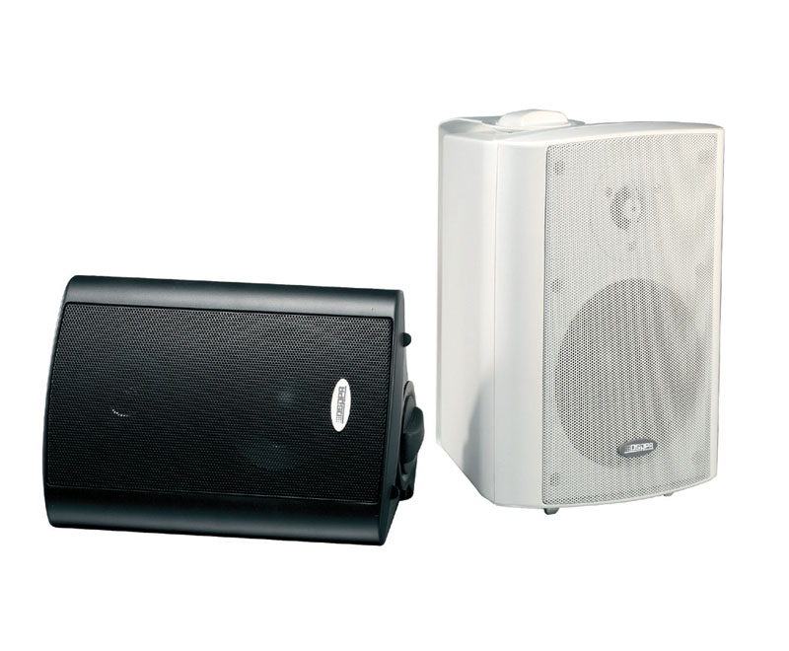
Функциональные особенности
- 2-х полосная акустическая система с кронштейном
- Предназначен для музыкальной трансляции в помещениях.
- В двух цветовых модификациях: «В» - черный, «W» - белый

Спецификация
Модель |  | WL-311 | WL-312 WL-313
Мощность |  | 20 Вт |  | 30 Вт |  | 40 Вт
Уровень входного сигнала |  | 100 В
Размеры  динамиков | НЧ | 4,5” х 1 |  | 5,5” х 1 |  | 6,5” х 1
Размеры  динамиков | ВЧ | 2” х 1 |  | 2” х 1 |  | 2” х 1
Чувствительность (1 м, 1 Вт) |  | 89 дБ |  | 90 дБ |  | 91 дБ
Звуковое давление (1 м) |  | 102 дБ |  | 104 дБ |  | 107 дБ
Частотный диапазон |  | 80 - 18 000 Гц |  | 75 - 18 000 Гц |  | 70 - 18 000 Гц
Вес |  | 2,2 кг |  | 3 кг |  | 3,5 кг
Размеры (Ш, В, Г), мм |  | 215х170х150 |  | 242х182х162 |  | 284х215х189
Цвет |  | Черный |  |  | Белый

